Bootleg Betty - Stageplan
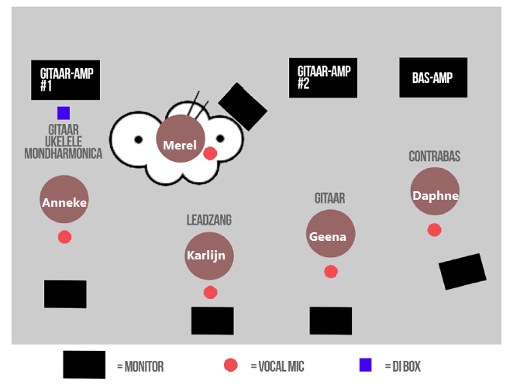

Standaard bezetting:  Leadzang - Karlijn  Gitaar 1 - Anneke  Gitaar 2 - Geena  (Contra)bas - Daphne  Drums - Merel  Afwijkend:  - mondharmonica (Anneke)  - ukelele (Anneke)  - orgel (Anneke)  Opmerkingen:  - Ukelele graag over DI-box  - Mondharmonica gaat over eigen zangmicrofoon van Anneke  - Indien mogelijk maken we graag gebruik van een drumriser (klein formaat = prima) + 2 flightcases voor de gitaarversterkers.  Bootleg Betty - Inputlist | We horen graag op de monitors:  Merel (drums) Bas + Gitaar 2 + Leadzang + eigen zang  Anneke (gitaar 1 e.a.)  Ukelele + Beetje gitaar 2 + Eigen zang  Karlijn (leadzang) Eigen vocals + vocals Geena  + Mondharmonica (zangmicrofoon Anneke alleen tijdens “Like a Wolf”)  Geena (gitaar 2) Eigen vocals + lead vocals + vocals van bassiste + Klein beetje eigen gitaar 2  Daphne (bas) Beetje gitaar 1 + Eigen vocals + Bas

CH. | Instrument | Mic | 48V | Insert
1 | Kick | Sm91 | X | Gate
2 | Kick | B52/D6 |  | Gate
3 | Snare Top | Sm57 |  | Comp
4 | SnareBottom | E604/B57 |  | Gate
5 | Hi-Hat | E604
6 | Tom | E604 |  | Gate
7 | Floor 1 | E604 |  | Gate
8 | Ride | Condenser | X
9 | OH L | Condenser | X
10 | OH R | Condenser | X
11 | Bas | XLR |  | Comp
12 | Bas | MD421/SM57
13 | Git SR #1 | MD421/SM57
14 | Ukelele SR | DI | X
15 | Git SL #2 | MD421/SM57
16 | Voc Anneke | SM58 |  | Comp
17 | Voc Karlijn | SM58 |  | Comp
18 | Voc Geena | Liefste Beta-mic  Anders SM58 |  | Comp
19 | Voc Daphne | SM58 |  | Comp
20 | Voc Merel | SM57B |  | Comp

Opmerking: Bovenstaande lijst is voor het meest ideale geval waarin al het materiaal aanwezig is. Mocht er minder materiaal aanwezig zijn, is een kleinere opstelling voor de drums ook prima (bijvoorbeeld 1x kick, 1x snare, 1x tom, 1x floortom en 2x overhead). Bij twijfel overleg even met ons: info@bootlegbetty.nl

Bootleg Betty - Crew

Band:
- Karlijn Wolsing
- Merel van Oven
- Daphne Verlinden
- Anneke Zeegers
- Geena Diepenbroek

Vaste crew: Ruben Berns

Bootleg Betty - Hospitality

- Als het optreden rond lunch- of dinertijd is, is het fijn als er wat te eten aanwezig is.
- In totaal zijn we met 6 mensen, waarvan 1 vegetariër.

Verder maak je de band erg blij met:
- Koffie/thee
- Water
- Fris
- Bier
- Alcoholvrij bier
- Wijn (en/of een flesje whiskey of rum is helemaal geweldig)
- Wat kleins om te eten (bijvoorbeeld snacks of fruit)
- Een spiegel

Of een deel van bovenstaande, in ieder geval erg bedankt vast!
Voor vragen, opmerkingen of suggesties:
info@bootlegbetty.nl / boeker: info@monkeyman.nl
+31 6 51107367

